Nama Perusahaan : PT PLN (Persero) UP2D Sumatera Utara
Bagian/Divisi : UI/UX
Nama Pembimbing Lapangan : Pak Hendri
Nama Mahasiswa : Nathasa Septianingrum
NIM : 2305181034

Bulan | Minggu ke | Hari / Tanggal | Tugas Yang Dikerjakan | Dokumentasi / Foto Kegiatan (Minimal 3 Foto)
Agustus | I | Senin, 03 Agustus | • Melakukan riset UI/UX dan analisis antarmuka aplikasi WebGIS yang sedang dikembangkan.  • Mempelajari kebutuhan tampilan (user flow) dari data gangguan penyulang untuk pengguna super admin, admin, dan operator.  • Menganalisis antarmuka halaman yang sudah ada untuk menentukan bagian yang perlu didesain ulang. | 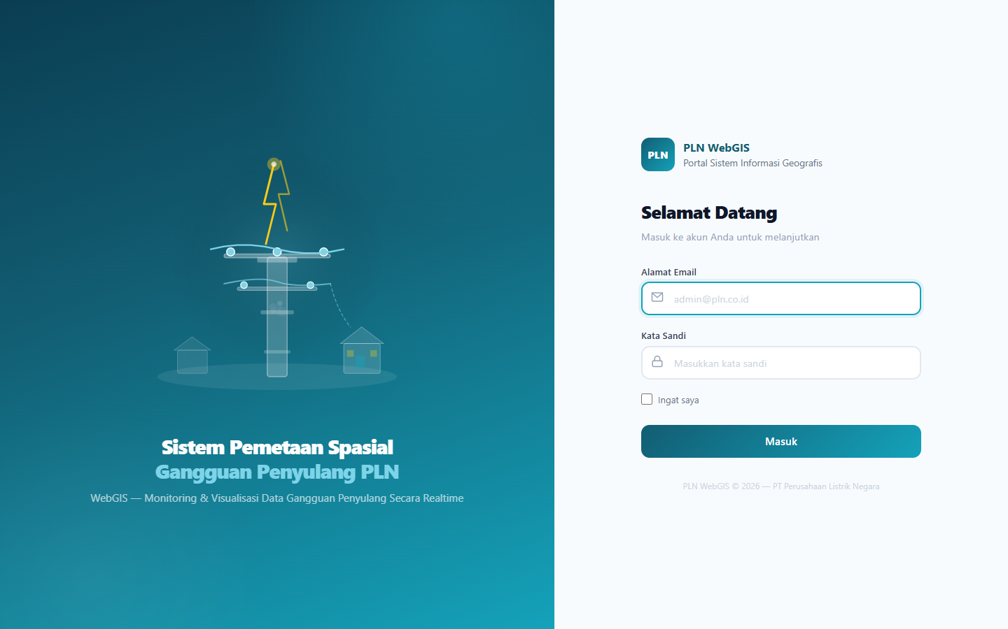  Rancangan antarmuka halaman utama (dashboard peta)
Agustus | I | Selasa, 04 Agustus | • Membuat wireframe/sketsa halaman utama (dashboard peta, arsip, ROW, dan cuaca).  • Menentukan struktur layout dan alur navigasi antarhalaman aplikasi.  • Mempersiapkan mockup awal untuk didiskusikan dengan pembimbing. | 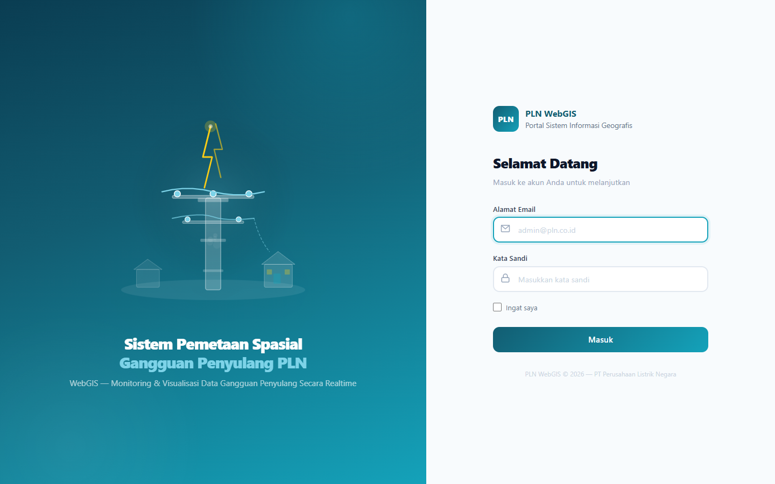  Wireframe/mockup halaman arsip data
Agustus | I | Rabu, 05 Agustus | • Menentukan design system aplikasi: palet warna sesuai identitas PLN, tipografi, dan spasi.  • Menetapkan komponen UI (tombol, kartu, tabel, form) agar konsisten di semua halaman. | 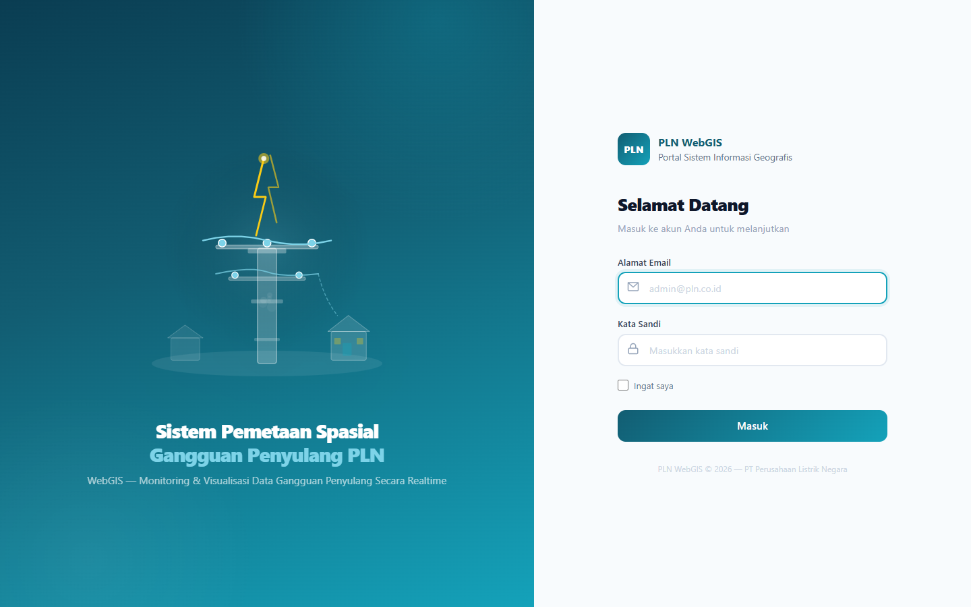  Konsep desain halaman login dengan identitas PLN
Agustus | I | Kamis, 06 Agustus | • Mendesain antarmuka dashboard: kartu statistik (KPI), grafik tren, dan tabel ringkasan.  • Membuat rancangan tampilan filter tanggal dan halaman arsip. | 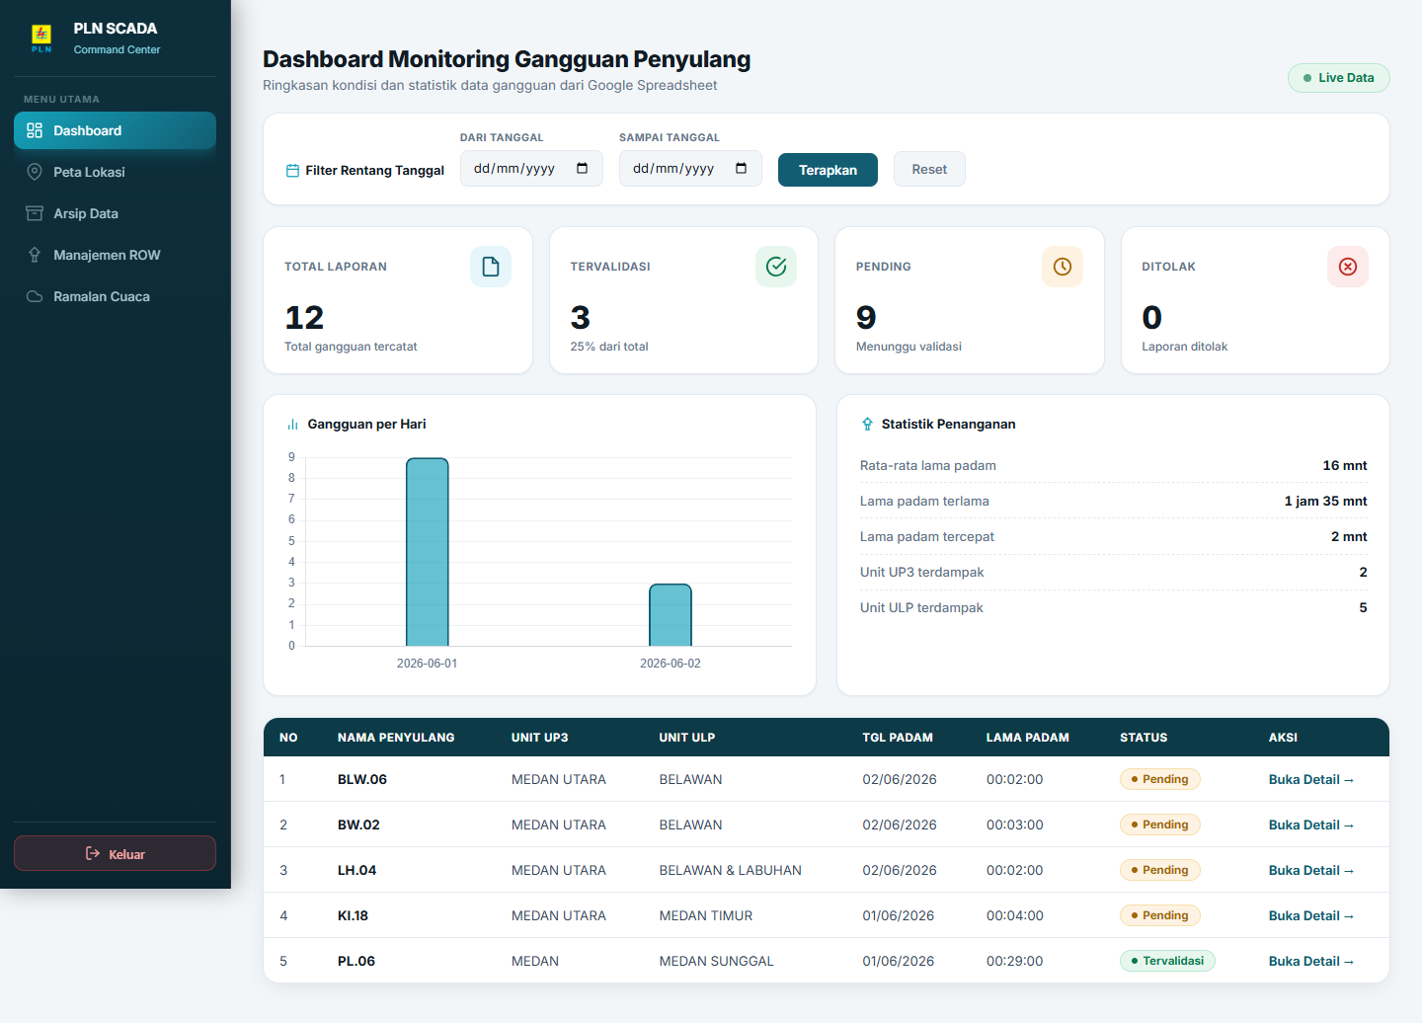  Rancangan kartu statistik KPI pada dashboard
Agustus | I | Jumat, 07 Agustus | • Mempresentasikan rancangan antarmuka (wireframe/mockup) kepada pembimbing lapangan.  • Melakukan revisi rancangan berdasarkan masukan pembimbing. | 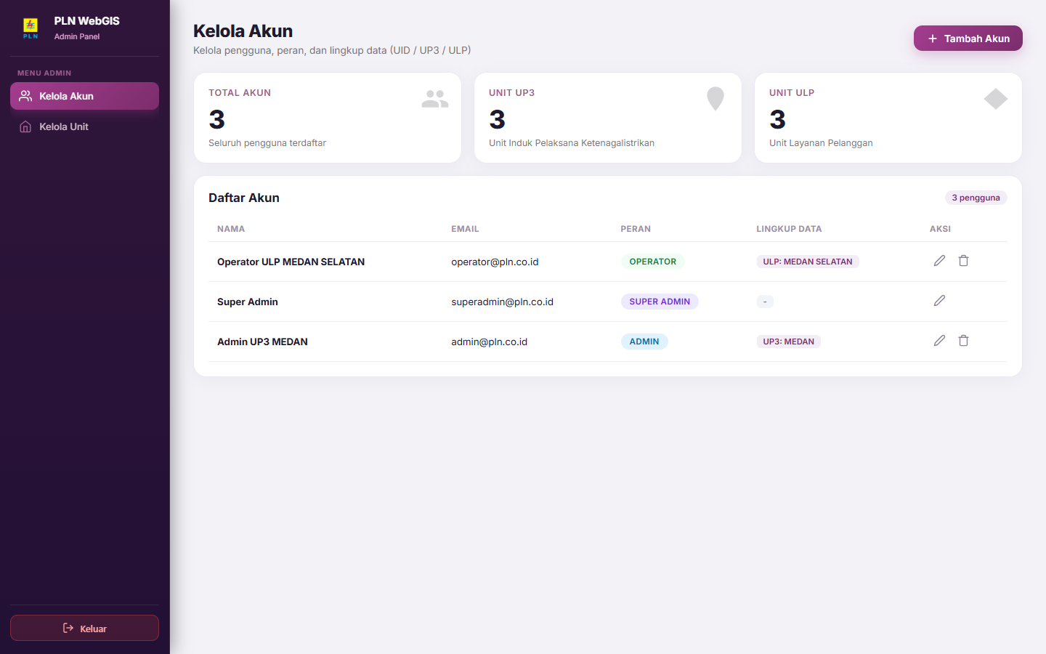  Presentasi rancangan antarmuka super admin
Agustus | II | Senin, 10 Agustus | • Mulai implementasi desain antarmuka menggunakan HTML dan Bootstrap.  • Membangun layout utama aplikasi (navbar, sidebar, dan area konten). | 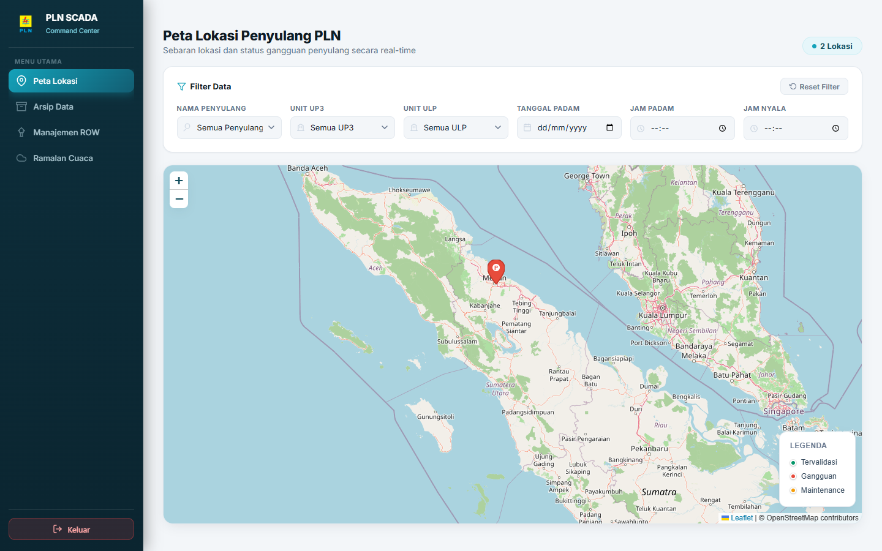  Implementasi layout halaman peta
Agustus | II | Selasa, 11 Agustus | • Membangun komponen UI dashboard (kartu KPI, tabel ringkasan, dan elemen filter).  • Menyesuaikan style komponen sesuai design system yang telah ditentukan. | Implementasi kartu KPI dashboard
Agustus | II | Rabu, 12 Agustus | • Mendesain dan merapikan tampilan halaman peta WebGIS (Leaflet).  • Menyusun tampilan popup informasi titik lokasi gangguan pada peta. | 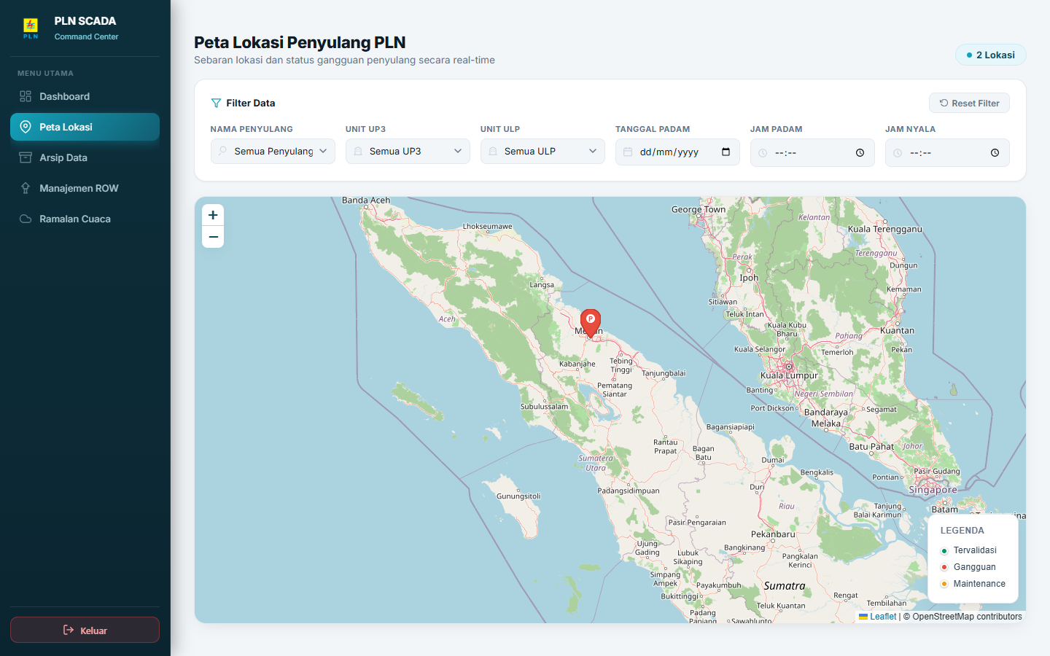  Tampilan halaman peta dengan marker lokasi gangguan
Agustus | II | Kamis, 13 Agustus | • Membangun tampilan halaman arsip data gangguan beserta fitur filter pencarian.  • Memastikan tabel data rapi, mudah dibaca, dan responsif. | 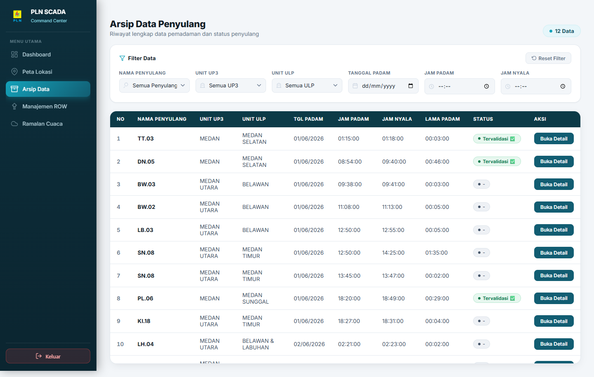  Tampilan halaman arsip dengan fitur filter
Agustus | II | Jumat, 14 Agustus | • Membangun antarmuka halaman Manajemen ROW dengan visualisasi status area (aman/waspada/kritis).  • Merapikan tampilan status area agar mudah dipahami pengguna.
Agustus | III | Senin, 17 Agustus | • Libur nasional peringatan HUT RI ke-81; tidak ada kegiatan magang di kantor.
Agustus | III | Selasa, 18 Agustus | • Membangun antarmuka halaman Ramalan Cuaca & Atmosfer sebagai pendukung monitoring gangguan.  • Menampilkan informasi cuaca dengan desain yang informatif dan konsisten. | 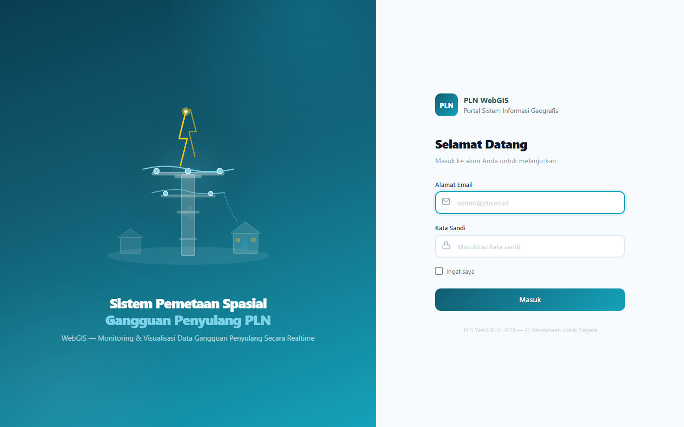  Tampilan halaman ramalan cuaca & atmosfer
Agustus | III | Rabu, 19 Agustus | • Merancang ulang halaman login dan menyesuaikan tampilan dengan identitas PLN.  • Menyempurnakan desain antarmuka halaman awal agar lebih profesional. | 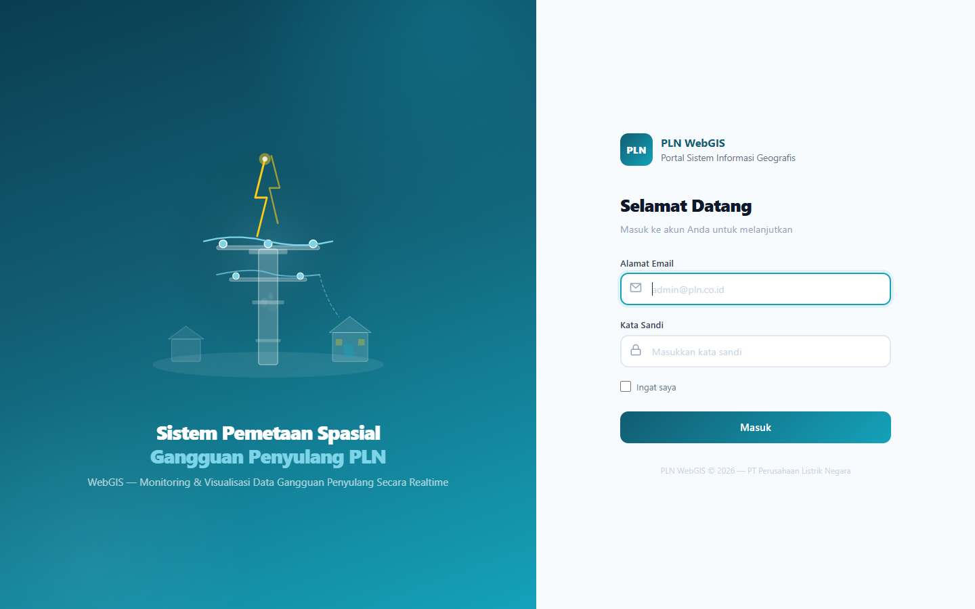  Desain ulang halaman login
Agustus | III | Kamis, 20 Agustus | • Membangun tampilan halaman detail laporan gangguan penyulang.  • Memperbaiki responsive design agar tampilan rapi di berbagai ukuran layar. | 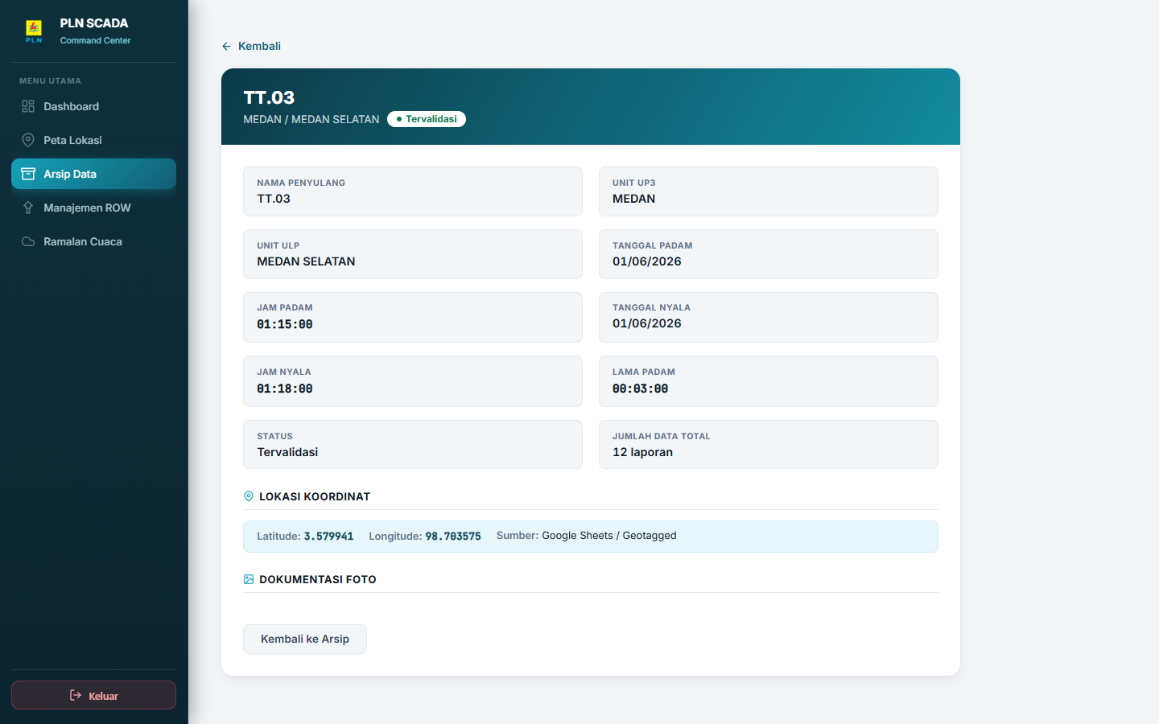  Tampilan halaman detail laporan gangguan
Agustus | III | Jumat, 21 Agustus | • Menyempurnakan navigasi sidebar dan konsistensi antarhalaman sistem.  • Memastikan seluruh halaman menggunakan komponen dan gaya yang seragam. | 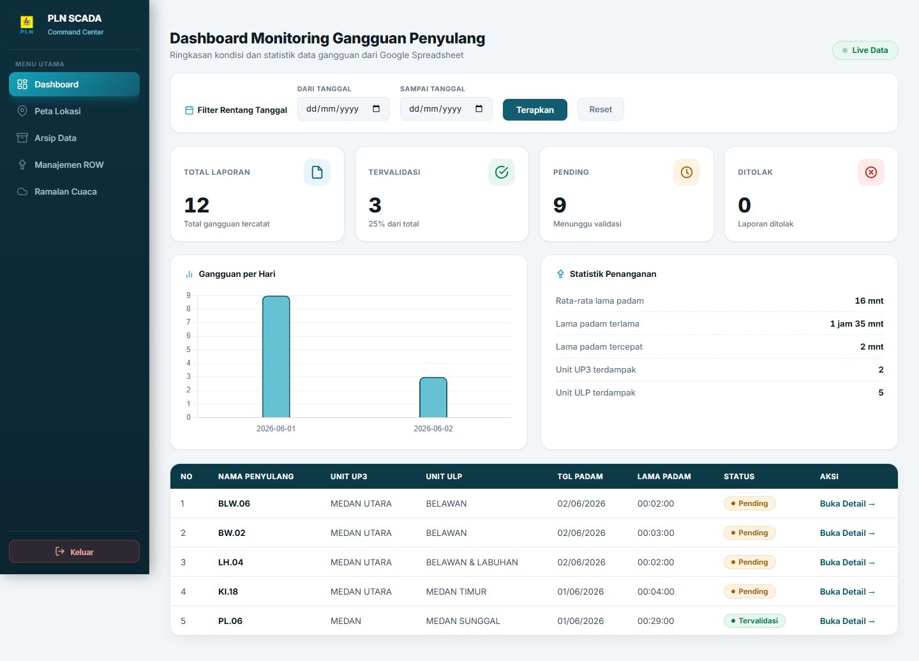  Navigasi dan konsistensi tampilan halaman unit
Agustus | IV | Senin, 24 Agustus | • Menambahkan interaksi UI/UX: efek hover, transisi, feedback tombol, dan loading state.  • Meningkatkan pengalaman pengguna saat berinteraksi dengan aplikasi. | 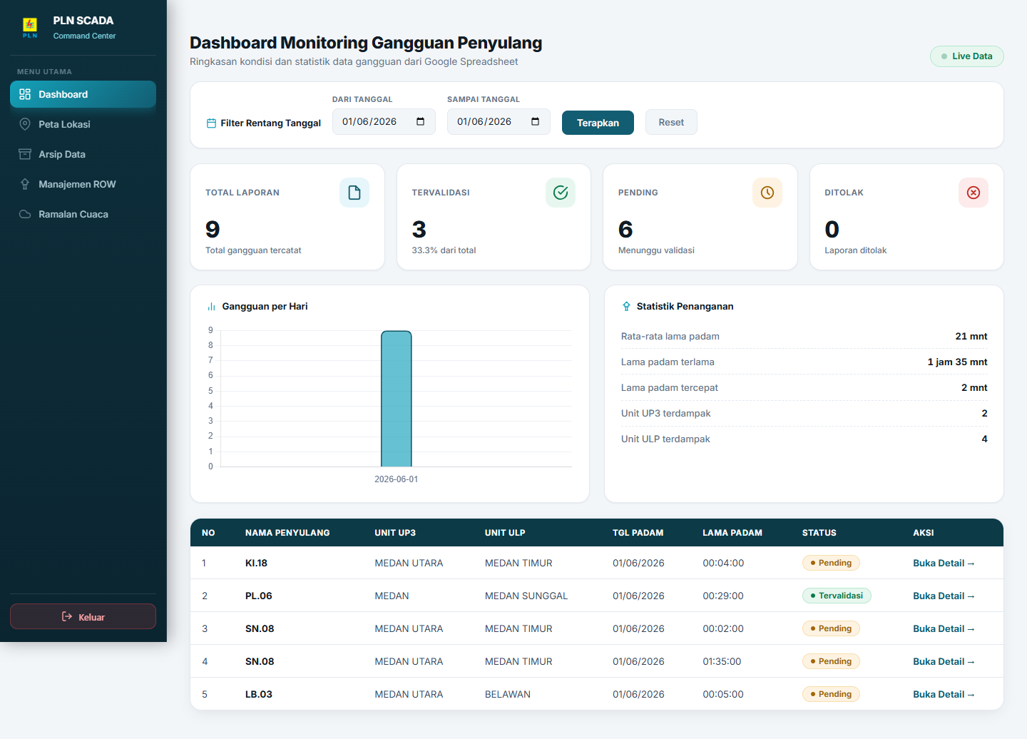  Interaksi UI filter tanggal pada dashboard
Agustus | IV | Selasa, 25 Agustus | • Mendesain halaman manajemen akun untuk super admin (form dan tabel).  • Menyempurnakan tampilan form input agar mudah digunakan. | 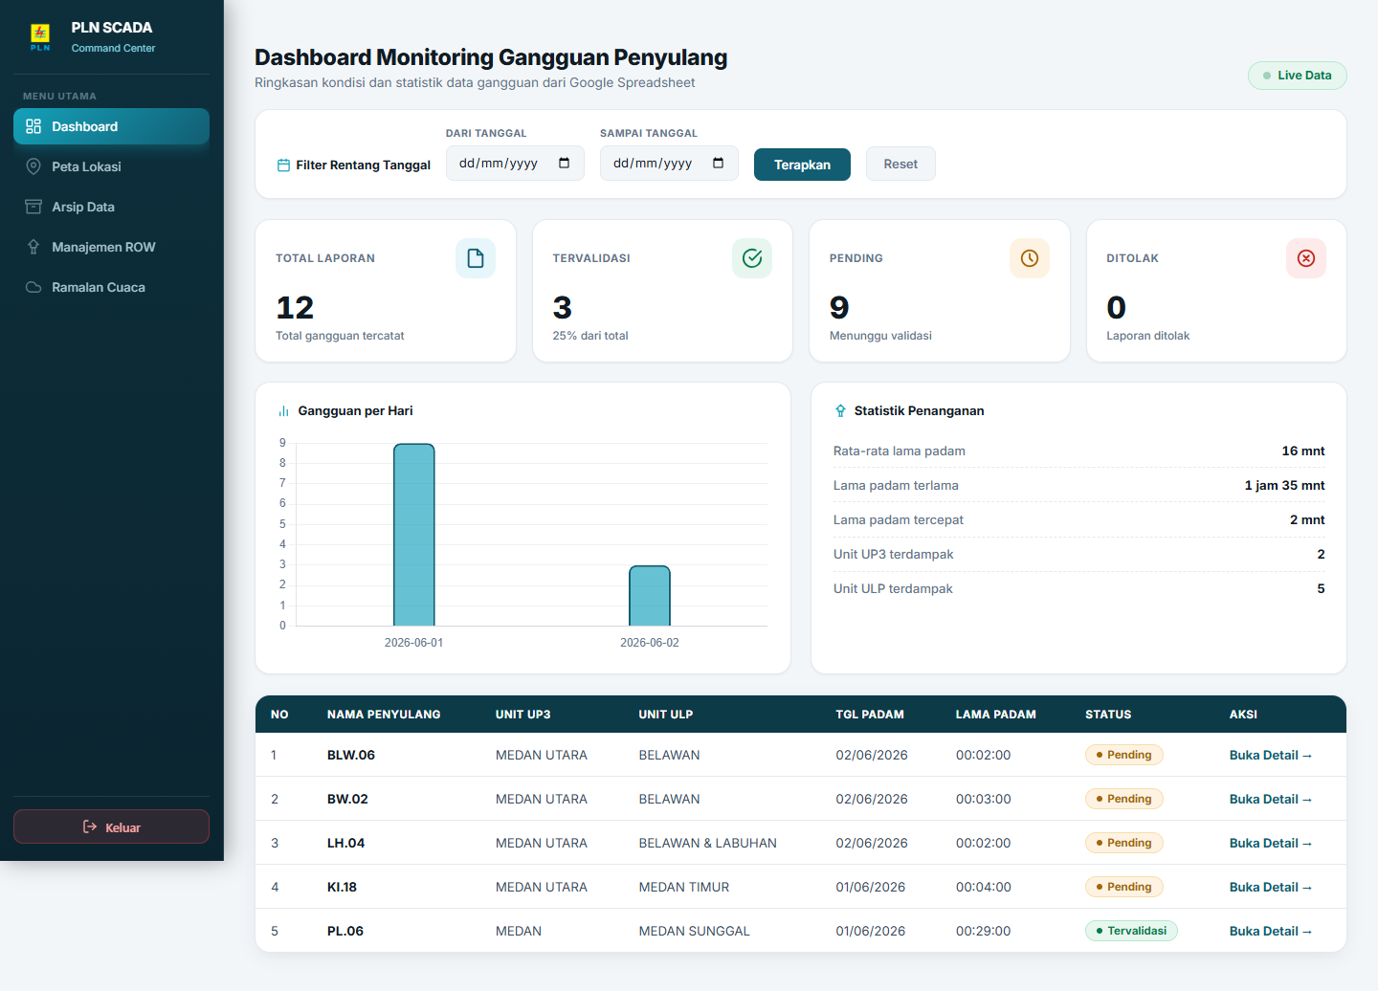  Tampilan halaman manajemen akun super admin
Agustus | IV | Rabu, 26 Agustus | • Mendesain dan merapikan halaman manajemen unit (UP3/ULP) untuk super admin.  • Memastikan tampilan form dan tabel unit konsisten dengan halaman lain.
Agustus | IV | Kamis, 27 Agustus | • Menyempurnakan desain filter rentang tanggal dan visualisasi data pada dashboard.  • Melakukan pengujian usability serta pemeriksaan konsistensi tampilan di semua halaman. | Penyempurnaan UI filter dan visualisasi data
Agustus | IV | Jumat, 28 Agustus | • Merevisi desain berdasarkan hasil pengujian dan menyempurnakan aspek aksesibilitas.  • Merapikan jarak, warna, dan ukuran teks agar nyaman dibaca.
Agustus | V | Senin, 31 Agustus | • Finalisasi seluruh tampilan antarmuka aplikasi WebGIS.  • Menyiapkan dokumentasi hasil desain UI/UX untuk disampaikan kepada pembimbing. | Dokumentasi hasil akhir tampilan WebGIS

7.
Kota, tanggal bulan tahun | Diketahui,
 | Pembimbing Lapangan Perusahaan
NamaNama Mahasiswa | NIPNIM
*Kolom untuk jumlah bulan disesuaikan dengan lama waktu magang

